**Reunión Corporativa de Vocales de Control**

**Resultado de las reuniones de septiembre de 2025**

Reunión del 26 de septiembre 2025

Reunión de: Corporativa de Vocales de Control

|  |
| --- |
| Fecha: 26 de septiembre de 2025 Hora inicio: 9:00 a.m. Hora Final: 11:30 a.m. |
| Lugar: Salón de sistemas edificio C.O.A. |

|  |  |
| --- | --- |
| * Luz Adriana Sánchez (Coordinadora Vocales de control) * Carbonell Zambrano (Brigadista) * Brayan Styven Pinzón (Dirección Bienes Raíces) * Julio Edgar García (Dirección Bienes Raíces) * Alina Velásquez (Dirección servicios Administrativos) * David Morales (Dirección Gestión Ambiental) * Viviana Ramírez (Dirección Gestión Ambiental) * Vocales de control-Anexo listado de asistencia |  |
|  |  |

DESARROLLO ORDEN DEL DÍA:

Se desarrollo la actividad en el siguiente orden:

1. Manejo de los Árboles – explicación del traslado a cada una de las entidades.
2. Explicación de la limpieza que se realiza al humedal Jaboque actividades enmarcadas en el contrato de Aguas Bogotá.
3. Actividades de la Franja acuática
4. Actividades de soporte – planes sociales
5. Recolección de basuras en la franja de adecuación del humedal jaboque
6. Explicación del predio – humedal Jaboque
7. Información de los Humedades – en la página de la Empresa
8. Conexiones erradas Humedal Jaboque
9. Impactos en la calidad del agua de la red pluvial
10. Tipos de conexiones erradas

2. Agendamiento de cronograma definitivo octubre 2025

Los vocales Concertaron la siguiente agenda:

3 octubre – Coactivo Gerencia Financiera- Vocal Gustavo Vargas

10 octubre – comités de desarrollo-Dirección Comunitaria-Vocal Gustavo Vargas

17 octubre – Rendición de cuentas PTAR-Gerencia Ambiental-Vocal Ismael Bolaños

24 octubre-Territorio Bosa-EAAB-Vocales Maximino Leal y Aurora Beltrán

31 octubre-Investigación declaración de renta-Financiero-Vocal Víctor Carrero

3. Compromisos

|  |  |  |
| --- | --- | --- |
| DESCRIPCIÓN | RESPONSABLE | FECHA |
| Publicar cronograma en página de EAAB E.S.P. | Coordinación de vocales | 3 octubre |
| Presentación por escrito de la respuesta de DP del vocal que convoca | Coordinación de vocales | 19 septiembre |

Anexos:

* Listado de asistencia.

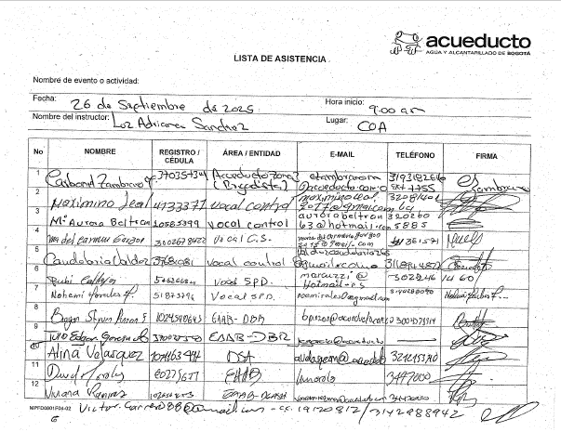

* Citación en portal EAAB.E.S.P.
* Registro fotográfico